УСЛОВИЯ СОРЕВНОВАНИЙ
5-7 классы

На каждом этапе соревнований судьи заполняют судейские листы, в которых указывают ошибки, выставляют итоговые оценки (баллы). Результаты прохождения этапов соревнований суммируются.
Необходимое оборудование предоставляется судьями на этапах.
1. Этап проверки оснащенности команд.
Проходится в день соревнований при регистрации команд.
№ | Наименование | количество | баллы
1 | Сумка для аптечки с отличительным знаком (красный крест) | 1 шт | 1 б
2 | Перчатки резиновые | 4 пары | За каждую пару - 0,5 б
3 | Бинты | 4 шт (любые) | За каждый 0,5 б
4 | Стерильные салфетки | 1 упаковка (10шт) | 1 б
5 | Ножницы | 1 шт | 1 б
6 | Охлаждающий пакет | 2 шт | За каждый 0,5 б
 | Итого: |  | 8 баллов

Команды, прибывшие без аптечки, на соревнования не допускаются.
2. Тест - задания будут представлены в виде 10 вопросов. Возможны несколько правильных ответов. Команда отвечает на вопросы вместе.
Темы вопросов: состав аптечки первой помощи, косыночные и бинтовые повязки, подручные средства, первая помощь при ранах, ссадинах, ушибы, ожоги 1,2 степени, обморожения 1, 2 степени, солнечный удар, действия при обнаружении клеща, носовое кровотечение, скелетная травма кисти.
Зачет командный.
3. Косыночные повязки - испытание будет проходить в виде скоростной вязки косыночных повязок. Все участники одновременно по команде судьи накладывают на статистов повязку, объявленную судьей, время останавливается по последнему участнику, происходит оценка наложения повязок. Всего 3 косыночные повязки.
Критерии оценки: неправильно выбрано место наложения повязки, слабое натяжение косынки, узел завязан на ране или на трущихся поверхностях, общее время. Затем суммируются штрафные баллы и общее время работы. Общее место на этапе определяется суммой штрафных баллов и временем. Лучший результат определяется по наименьшему количеству штрафных баллов и наилучшему времени работы на этапе.
Возможные повязки: косыночная повязка на лобную часть головы , косыночная повязка на затылочную часть головы, при травме плечевого сустава, при травме предплечья, при травме кисти, при повреждении колена, при травме стопы, при травме тазобедренного сустава. (см. приложение №1)
Зачет командный.
4. Оказание первой помощи - участники вытягивают 2 билета с практическим заданием и выполняют его. 1 из участников выступает в роли пострадавшего, 3 остальных оказывают ему первую помощь согласно заданию в билете.
Темы заданий: косыночные и бинтовые повязки, первая помощь при ранах, ссадинах, ушибы, ожоги 1,2 степени, обморожения 1, 2 степени, солнечный удар, носовое кровотечение, скелетная травма кисти.
Зачет командный.
                - 5. Транспортировка условного пострадавшего – Трагетест» - на площадке устанавливаются 6-8 препятствий, например: змейка, ворота, барьер, траншея, лестница, забор, туннель, колёса, бревно и т. д. На носилки-щит устанавливается сосуд объемом не более 7 литров, наполненный водой на 90 %. Первый судья на старте дает команду на преодоление полосы препятствий, засекает время по секундомеру. Второй судья отмечает правильность прохождения препятствий. Старт и финиш располагаются в одном и том же месте. Участвуют 4 члена команды. Участники этапа знакомятся с содержанием задачи непосредственно перед ее выполнением, у входа на площадку. Контрольное время прохождения трассы рассчитывается судейской коллегией по результатам прохождения этапа. Участники самостоятельно определяют расположение членов команды.
Судейство: Количество судей на этапе: 2 судьи. Перед стартом второй судья проводит команду по трассе, поясняя особенности прохождения каждого препятствия. Перед стартом второй судья контролирует количество воды в емкости, а на финише определяет количество пролитой воды путем вычитания остатка из начального объема. После старта второй судья сопровождает команду на трассе, фиксируя в контрольном листе ошибки, допущенные при прохождении препятствий.
Подсчет баллов производится:
- по времени преодоления препятствия;
- по количеству пролитой воды;
- по количеству касаний носилками и участниками.
Максимальное число баллов за выполнение теста зависит от числа команд. Наименьшее время преодоления «Трагетест» равно количеству команд (в баллах). Команда, пришедшая на финиш второй – получает на один балл меньше. Наименьшее количество пролитой воды также равно количеству команд (в баллах), каждый последующий результат команды на один балл ниже предыдущего.
Результат выполнения «Трагетест» фиксируется в судейском листе, подписывается судьями этапа и главным судьей.
Результат суммируется с остальными результатами команды-участницы.
Результат выполнения теста не оспаривается.
Зачет командный.

Приложение №1.
Варианты косыночных повязок.
1. косыночная повязка на лобную часть головы (типа «банданы)
2. косыночная повязка на затылочную часть головы. (типа «солоха»)
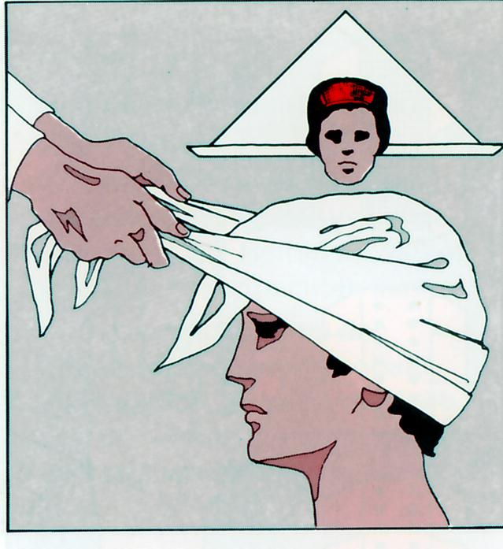
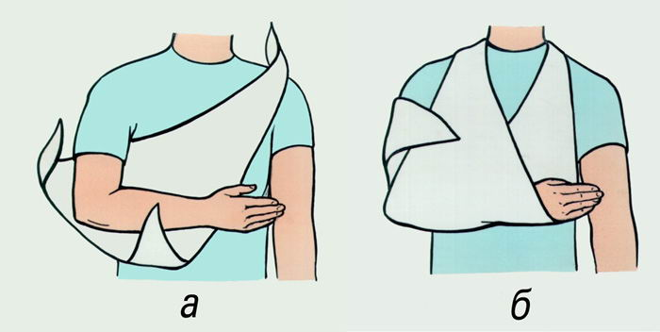
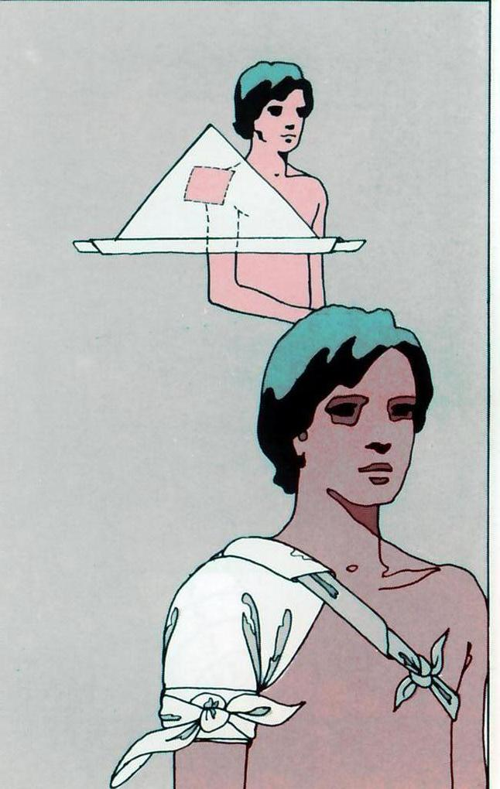
3. при травме плечевого сустава 4. при травме предплечья

5. при травме кисти («варежка»)
6. при повреждении колена
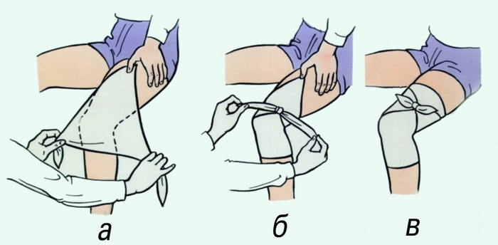
7. при травме стопы
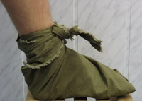
8. при травме тазобедренного сустава повязка накладывается аналогично повязке при травме плечевого сустава.

